Развлечение «До свидания, цветочное лето!»

Вот и подходит к концу летняя пора. Многие из нас отдохнули, набрались сил перед очередным учебным годом. Наши воспитанники подросли, соскучились за нами и ждут новых увлекательных мероприятий и познавательных бесед. С летом расставаться не очень хочется, но это неизбежно; а чтобы это лето мы вспоминали как можно дольше, надо и проводить его ярко, интересно, весело!
Вот я и подумала: «А не устроить ли праздник лета на нашем участке? » Но так как участок моей старшей группы находится по соседству с участком младшей группы, то как-то нескромно было бы провести мероприятие без участия малышей. И я составила сценарий развлечения, учитывая возрастные особенности и младших, и старших дошкольников.
Праздник у нас получился очень красивым и веселым! Позвольте поделиться с вами, уважаемые коллеги, разработкой развлечения «До свиданья, цветочное лето! » и фото отчётом с мероприятия.

Сценарий развлечения «До свиданья, цветочное лето! »
Задачи:создать положительную эмоциональную атмосферу, развивать творческую активность, пробуждать радостные чувства; закреплять знания о цветах; воспитывать дружеские чувства; формировать умение демонстрировать свой костюм.
Материалы и оборудование: рисунки и поделки, изображающие цветы; бумажные объемный цветы для украшения площадки; гирлянда из цветов; 4 обруча; пластмассовые яички из киндер-сюрприза; бумажные цветы на бумажной ленте (6 штук, подвешенные к гимнастической лестнице; цветы желтого, красного, синего, белого цвета (по 3 шт.) ; музыкальное оформление (ноутбук) .
Ход развлечения:
На украшенном участке собираются дети и рассаживаются на лавках. Звучит веселая музыка.
Ведущий: Ребята, какое сейчас время года?
Дети: Лето!
Ведущий: А лето начинается или заканчивается?
Дети: Заканчивается.
Ведущий: Да, вот и подходит к концу самое теплое время года. А что же вы делали всё лето, все три месяца?
Дети: Мы купались, загорали, ездили на речку, на море, ловили бабочек, бегали босиком по теплому песочку и др.
Ведущий: Летом весело! Светит яркое солнышко, поют птицы, кругом много зелени и цветов. Ребята, а почему лето называют «красным»? (ответы детей)
Красное — значит красивое, разноцветное! А самое главное украшение лета — это цветы. Вы любите цветы? Предлагаю вместе вспомнить о том, какие цветы растут летом, где их можно увидеть. Мы будем играть, танцевать, развлекаться и даже соревноваться.
А для начала — конкурс загадок! Я загадаю загадки, и если вы дадите правильный ответ, то появится картинка с цветком-ответом.
«Загадывание загадок»
1. Есть один такой цветок,
Не вплетёшь его в венок,
На него подуй слегка,
Был цветок — и нет цветка. (Одуванчик)
2. И нежен, и сладок её аромат.
Она нам украсит и скверик, и сад.
Считают её королевой цветов,
Но очень уж много на ветках шипов. (Роза)
3. Каждый, думаю, узнает,
Если в поле побывает,
Этот синенький цветок,
Всем известный. (Василёк)
4. Из луковки вырос,
Но в пищу негож.
На яркий стаканчик
Цветок тот похож. (Тюльпан)
5. Шла я лугом по тропинке,
Вижу — солнце на травинке!
Но совсем не горячи
Солнца белые лучи. (Ромашка)
6. Мы с детства, представьте,
Того и не знали,
По-гречески этот цветок называли.
«Звезда» - вот на русский его перевод.
На клумбах он осенью долго живёт. (Астра)
7. Эти милые цветы,
Как девичьи глазки.
В цветнике приметил ты,
Хоть неярки краски.
Не пройти одной минуте,
Как ты вспомнишь об Анюте. (Анютины глазки)
8. Эх, звоночки, синий цвет!
С язычком, а звона нет. (Колокольчик)
Ведущий: Молодцы, ребята! Все загадки отгадали! А скажите мне, почему цветок колокольчик так называют?
Дети: Поточу что он похож на музыкальный колокольчик, который звенит.
Ведущий: А у меня есть веселый голосистый колокольчик! Хотите с ним поиграть? Тогда выходите и становитесь в хоровод!
«Игра с колокольчиком»
Звучит музыка. Дети стоят к кругу, взявшись за руки, в ведущий ходит за кругом с колокольчиком и поёт:
С колокольчиком хожу,
На ребяток я гляжу.
Колокольчик золотой,
Кто плясать пойдёт со мной?
В конце песни ведущий выбирает того, с кем будет танцевать. Отдает колокольчик выбранному ребёнку. Ведущий танцует, а выбранный ребенок звонит в колокольчик, а потом он же становится ведущим. Игра продолжается (выбираются 4-5 человек) .
Ведущий: Ребята, а где летом можно встретить цветы?
Дети: В поле, на клумбе, в саду, у реки, в лесу.
Ведущий: Да, цветы растут везде! А вы не хотели бы превратиться в цветочки? Я вам в этом помогу! Вставайте и повторяйте за мной.
Упражнение на развитие мелкой моторики «Цветок»
Вырос цветок на летней полянке,
Нежную голову робко поднял.
(дети соединяют неплотно ладони и поднимают их перед собой)
Ветер подул — он качнулся неловко.
Он испугался, затрепетал.
(покачивают ладонями сначала медленно, потом быстрее)
Ветер бутоны качает упрямо
Вперед и назад, налево, направо.
(наклоняют ладони соответственно вперед, назад, влево вправо)
Подвижная игра «Мы — цветы»
Ведущий воспитатель говорит и показывает, дети повторяют движения.
1. Распрямили стебли, вытянули ветки! (медленно поднимают руки вверх)
2. Расправили листочки, пошелестели ими на ветру. (пошевелить пальцами рук)
3. Стебелёк наклоняется вправо-влево, вперёд-назад. (наклоны туловища)
4. А вот и дождик пошёл, закружился цветок. (покружиться на месте)
Ведущий: Летом мы высаживали красивые цветы в клумбы. Они радовали нас своей красотой и ароматом! Я знаю, что и малыши помогали сажать цветочки. А как они это делали, мы сейчас с вами увидим.
Игра «Клумба» (дети младшего возраста)
Приглашается 4 ребенка. На площадке лежат цветы разного цвета: красные, желтые, синие, белые - и на достаточном расстоянии друг от друга лежат обручи — это клумбы. В каждой «клумбе» лежит круг одного их четырёх цветов. Детям надо «посадить» в «клумбы» цветы такого же цвета. Ведущий говорит:
Клумба посреди двора
Выросла вчера. Там сажает детвора
Цветики с утра.
И ромашки, и вьюнок
Собирай скорей, дружок!
Ведущий: Цветы очень нравятся не только нам, людям, но и насекомым: бабочкам, пчелкам, муравьишкам, жучкам. А хотите, я вас превращу в бабочек и пчелок? Ребят старшей группы я приглашаю к себе и превращаю их в бабочек. Наши бабочки будут соревноваться: кто быстрее взлетит на лестницу и сорвет цветок.
Игра-эстафета «Бабочки и цветочки» (дети старшей группы)
Дети делятся на две команды. По очереди каждый участник команды должен добежать до гимнастической лестницы, забраться наверх и сорвать цветок, а затем принести цветок и передать эстафету следующему участнику команды. Выигрывает команда, которая быстрее справится с заданием.
Ведущий: Молодцы, бабочки, все цветочки сорваны! А малыши у нас будут пчелками. Пчелки собирают с цветочков пыльцу и приносят их на своих лапках в улей. Летите, маленькие пчелки, соберите пыльцу!
Игра «Собери пыльцу» (дети младшей группы)
Пыльца — яички из киндер-сюрприза; пчелки — дети; улей — автомобильная шина.
Дети собирают «пыльцу» на участке и переносят ее в «улей».
Игру можно повторить с детьми старшей группы.
Ведущий: Какие у нас ловкие и быстрые бабочки и пчелки. А вот муравьишки очень сообразительный народ! Я приглашаю четырех муравьишек из младшей группы помочь собрать цветы.
Игра «Собери лепестки одного цвета»
Выбирается 4 ребенка-муравьишки. Каждому дается круг определенного цвета: красный, желтый, синий или белый. Задание: собрать лепестки такого же цвета и выложить из них цветок вокруг кружка.
Ведущий: Ай да муравьишки! Не зря их называют самыми трудолюбивыми и сообразительными!
А наш праздник продолжается! И сейчас наши девочки-красавицы покажут вам свои цветочные наряды. А пока наши модели готовятся к показу, всем предлагаю потанцевать!
Летняя дискотека.
Показ мод «Цветочное царство».
Ведущий: Вот и подходит к концу наш праздник. Пусть это цветочное лето запомнится вам надолго.
До, свиданья лето! Не печалься!
Нам хватило твоего тепла.
Только лето., лето, постарайся
К нам вернуться.
Будет ждать тебя вся наша детвора!
А за ваш веселый смех, отличное настроение, прекрасное поведение лето дарит вам памятные призы и подарки.
Раздача подарков и сладостей.

Фото отчет с развлечения.
Участок мы украсили букетами цветов, детскими поделками и рисунками.

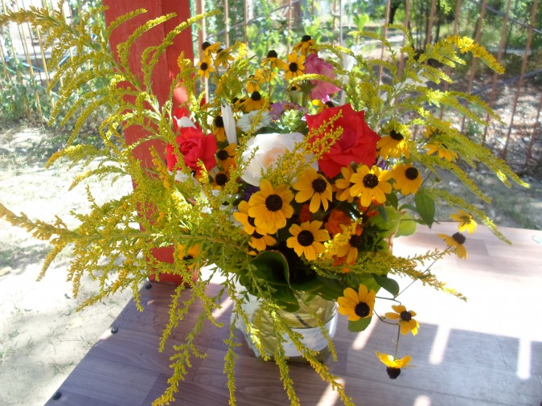
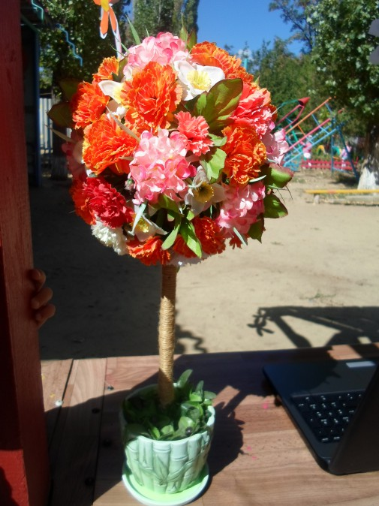
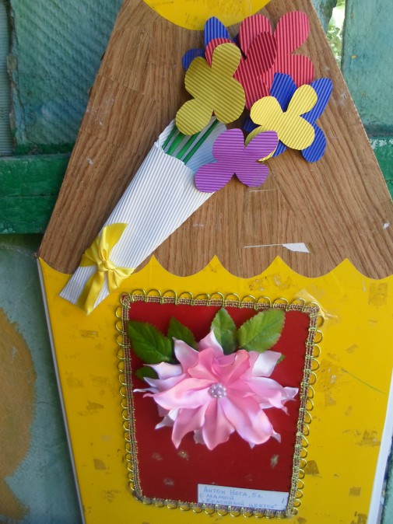
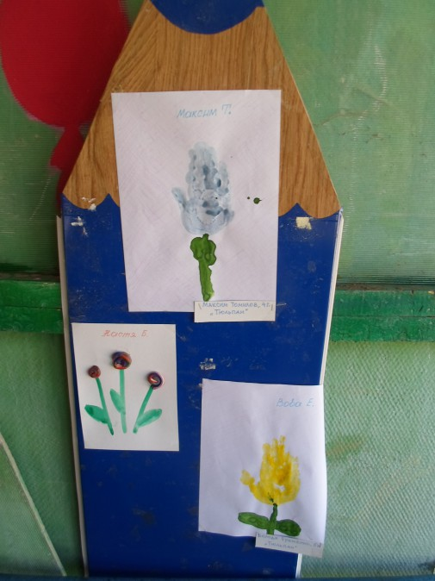
Играем с колокольчиком.
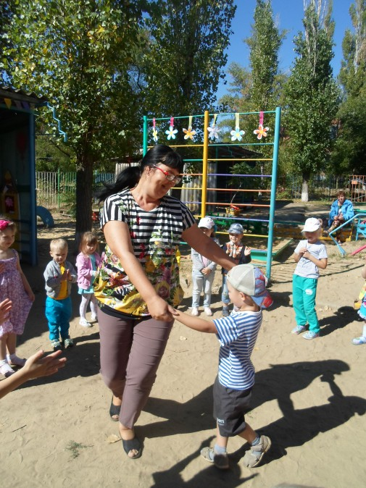
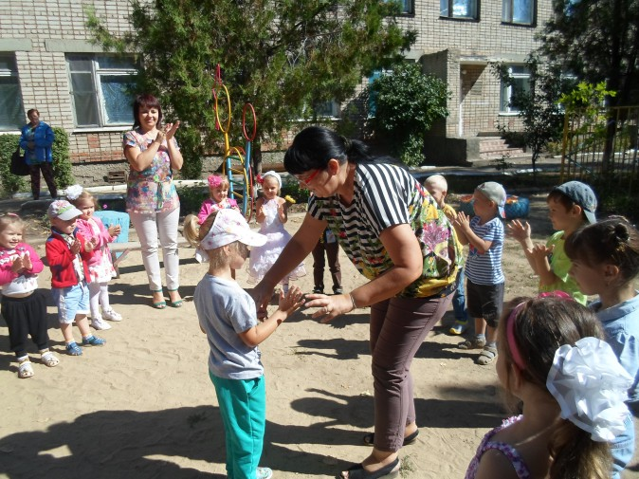
Превращаемся в цветочки.
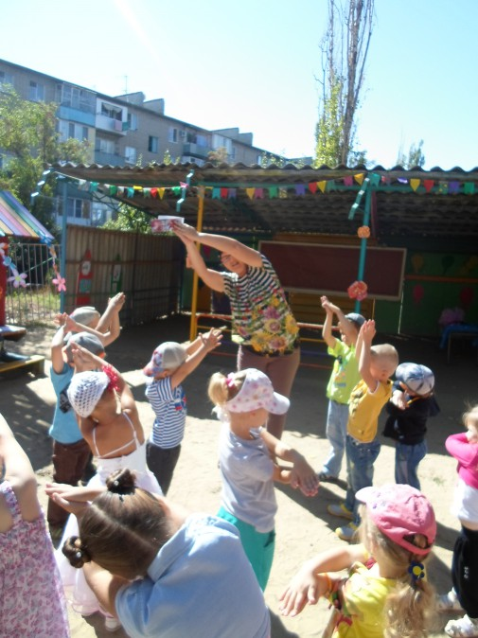
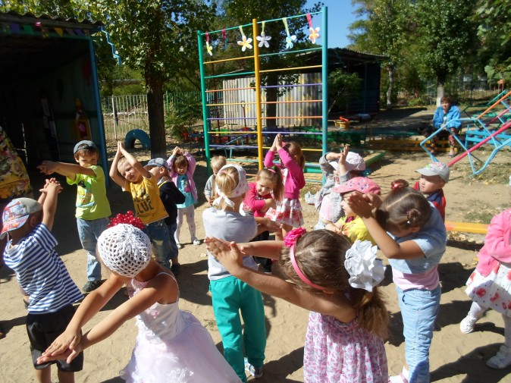
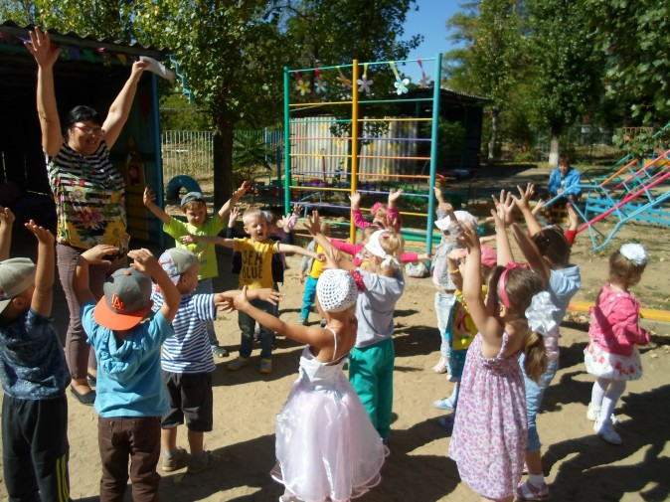
Подвижная игра "Клумба" с малышами.
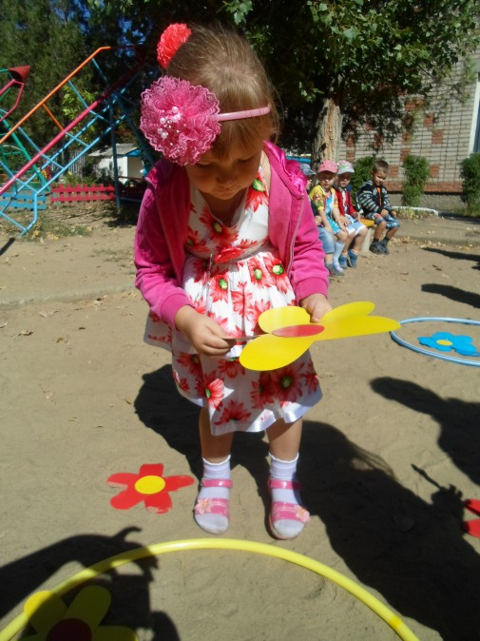
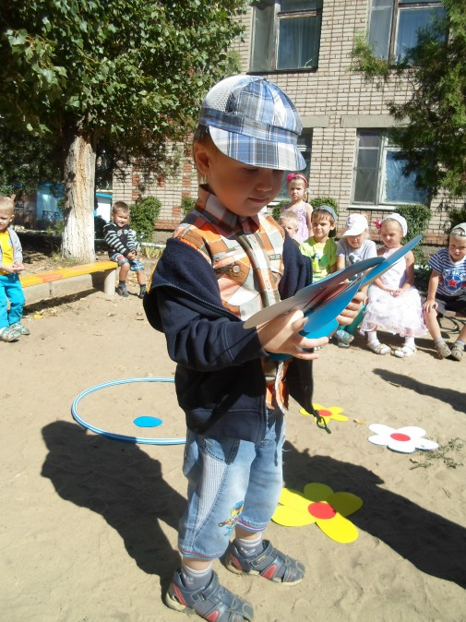
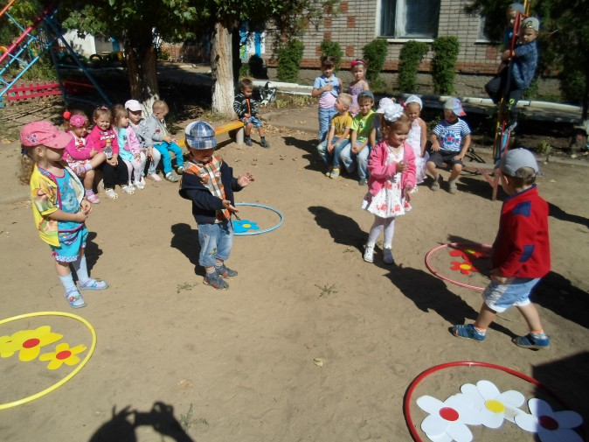
Игра-эстафета "Бабочки и цветочки" с ребятами старшей группы.
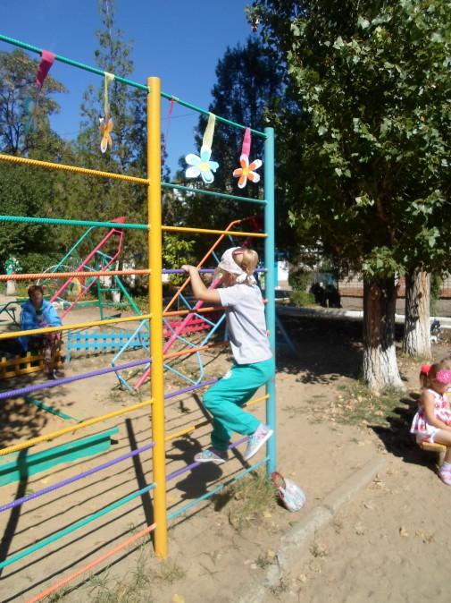
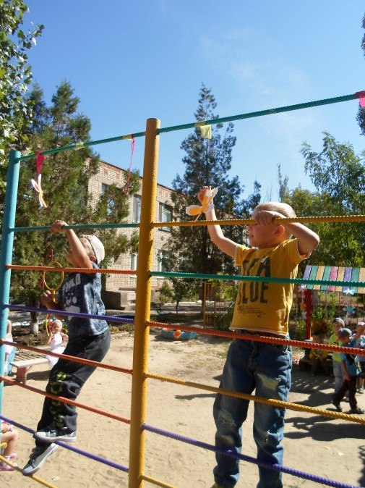
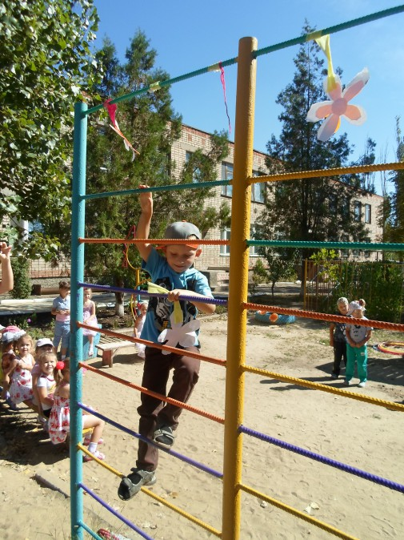
Игра "Собери лепестки одного цвета"
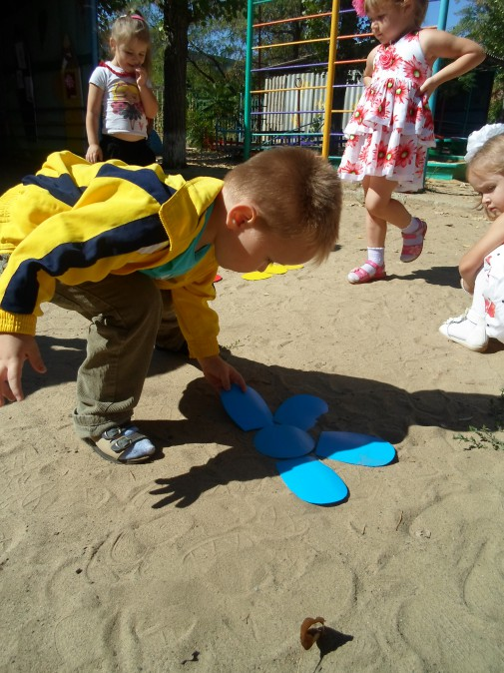
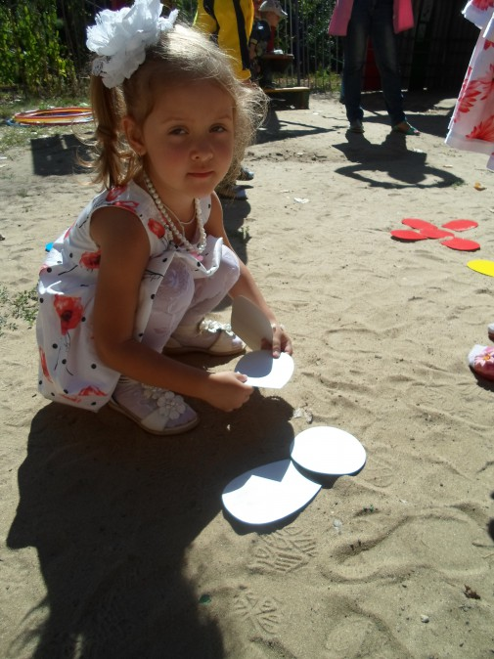
Подготовка к модному показу.
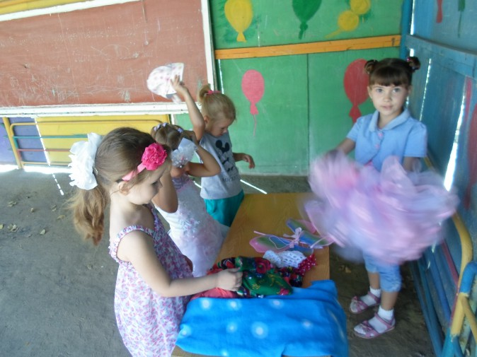
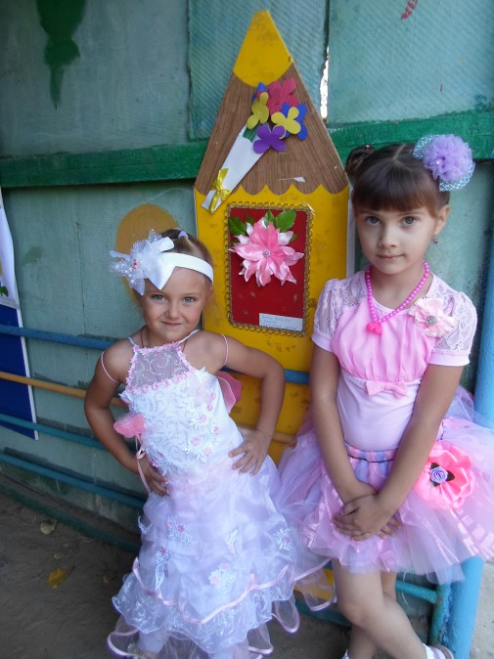
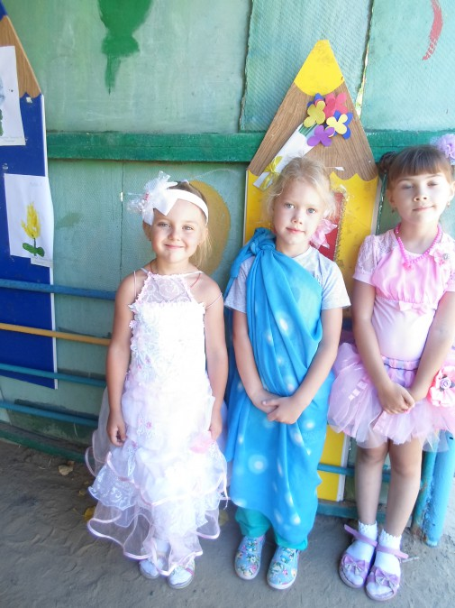
Показ мод "Цветочное царство".
Впервые на подиуме Алина. Она демонстрирует свой наряд "Яркая гербера".
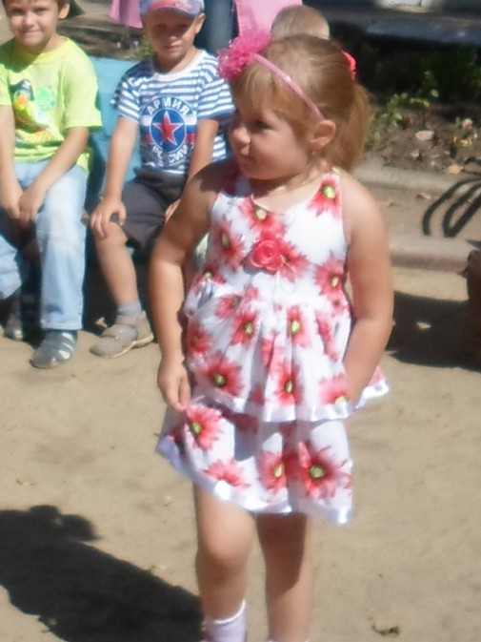
А эта модель называется "Индийская роза". Её демонстрирует Маша.
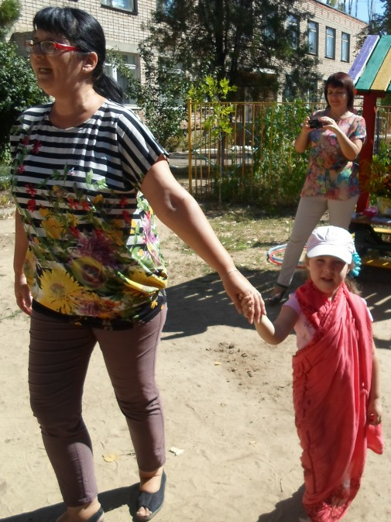
Даша в образе полевого василька.
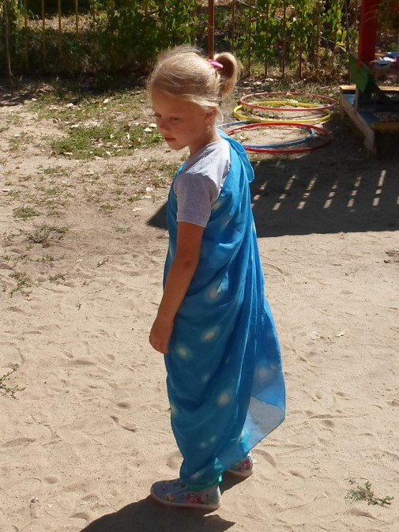
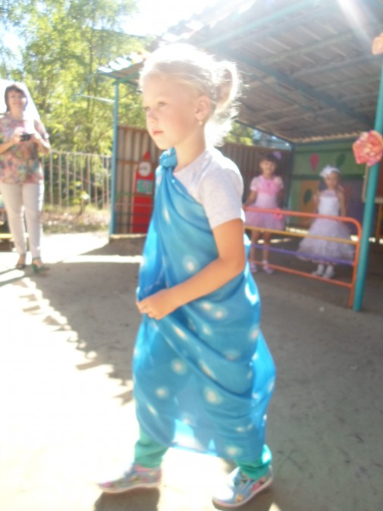
Полюбуйтесь Феей Фиалкой! Катя профессионально представила свой наряд.
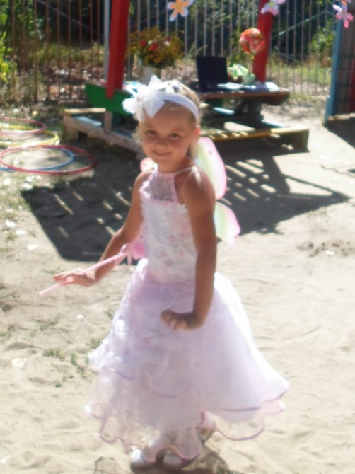
Юля - Анютины глазки.
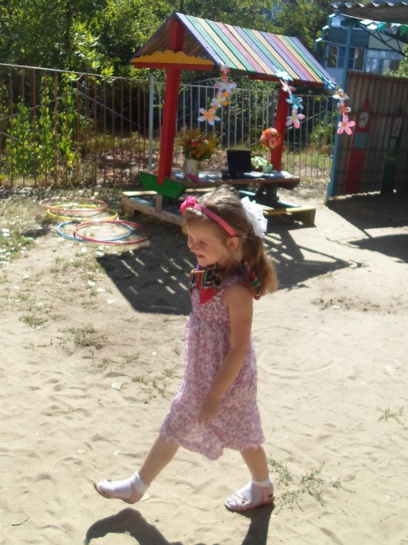
И в финале - Роза балерина! Наряд Кати очень понравился зрителям.
